
МЫ УЖЕ ЗНАЕМ
ЗВУКИ и БУКВЫ

[А], [У], [И], [О]

Для того чтобы закрепить зрительный образ
букв и помочь ребенку усвоить материал занятий
ПОИГРАЙТЕ ДОМА С РЕБЕНКОМ
следующим образом:
- Придумывайте слова, которые начинаются с этих ЗВУКОВ, выберите картинки из лото, в которых этот звук первый (астра, укроп, игрушки …).

- Пусть ребенок послушает Ваши слова и отгадает, какой первый звук в них. Попробуйте поискать БУКВЫ в книгах, на вывесках магазинов, зачеркивать карандашом, фломастером буквы в старых газетах.

Для полного запоминания букв можно их лепить из пластилина, складывать из палочек, сгибать из мягкой проволочки, рисовать в воздухе.

- Если дома есть магнитная или разрезная азбука, можно поиграть с буквами по-другому.
Взрослый скажет несколько звуков, например, «ИА», а ребенок пусть попытается выложить то, что услышал из букв.

Так мы закрепим знания детей о буквах, будем развивать фонематический слух ребенка, мелкую моторику рук, а также поможем ребенку научиться ориентироваться на листе бумаги, что необходимо для будущего чтения и письма.
КАК РАБОТАТЬ СО ЗВУКАМИ

- Проговорите звук совместно с ребенком.
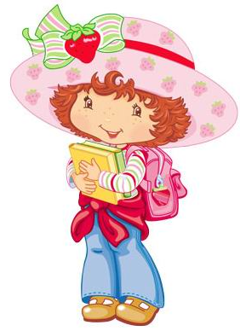
- Выясните, как располагаются губы,
зубы, язык при произнесении
данного звука.

- Используете ли вы голос при
произнесении этого звука.

- Вместе с ребенком найдите слова,
которые начинаются с данного
звука, затем придумайте слова,
где этот звук встречается в начале слова,
в середине и в конце.

- Нарисуйте букву, которая обозначает
этот звук в тетради, вылепите ее из пластилина, вырежьте из бумаги, сконструируйте из счетных палочек.

- Нарисуйте предметы, которые начинаются на данный звук.

- В тетради напишите по образцу букву по клеточкам.

- Придумайте игры со звуком, над которым работали.

- Проговорите речевой материал на этот звук.

КАК НАУЧИТЬ МАЛЫША ПРОИЗНОСИТЬ ЗВУКИ

Многие малыши не выговаривают половину звуков. Чтобы избежать этого, нужно каждый день делать упражнения для артикуляционного аппарата.
Есть даже специальная песенка (чтобы веселей заниматься). Она дает хорошую нагрузку губам, языку, щекам, гортани. Кроме того, когда малыш поет, в работу активно включаются легкие и диафрагма, формируется правильное дыхание.


А-а-а..! Пошире рот открой,
Не ленись и громче пой!
А-а-а..! Поем и я, и ты,
Упражнения просты: А-а-а..!

«У-у-у..!» – сказала, ежась, Зина. –
Ну, зимой и холодина!
«У-у-у..!» - вторят волки ей в лесу,
Они воют громко: «У-у-у..!»

О-о-о..! Округли красиво губы,
Разомкни немного зубы:
О-о-о..! Язык поглубже убери,
Вздохни ещё раз и тяни: О-о-о..!
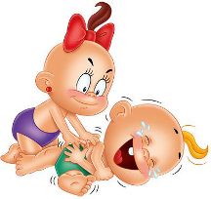
И-и-и..! Какой ты весельчак!
Ты смеешься звонко так:
И-и-и..! На широком язычке

Звук рассыпался в смешке: И-и-и..!

Э-э-э… Я тебе задам вопрос.
Ты смешно наморщишь нос
И ответишь мне: Э-э-э…
Я не знаю, что сказать,
Может лучше промолчать? Э-э-э…


Ы-ы-ы… Зеваешь ты, мой соня,
Сладко тянешься с просонья:
Ы-ы-ы… Поспать еще часок
Или может выпить сок? Ы-ы-ы…

РАЗВИВАЕМ МЕЛКУЮ МОТОРИКУ

Уже давно доказано, что ребёнок, мелкие мышцы рук которого недостаточно развиты, испытывает огромные трудности при овладении речью, причём не только звукопроизношением, но и лексико-грамматической, фонетической, смысловой стороной речи. А впоследствии и при обучении в школе.
Конечно, существуют специальные упражнения для развития мелкой моторики, но и обычные повседневные дела тоже помогут вашему ребёнку.
Хорошо, если он научится завязывать шнурки на ботинках, застёгивать и расстёгивать пуговицы. Всё это делает пальчики более ловкими.

- Ребёнку наверняка понравится игра «тень на стене».
Но сначала сами попробуйте сложить пальцы
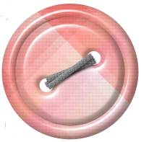
так, чтобы на стене появилась фигура, а потом
предложите сделать это своему малышу.
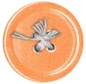
- В качестве самых простых
развивающих игр можно
использовать цветные палочки.
Из них детям можно предложить
выкладывать разнообразные
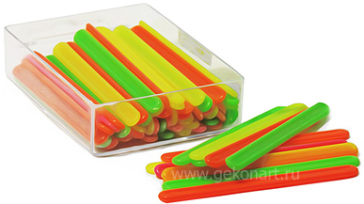
фигурки и композиции. Постепенно условия игры следует усложнять. Допустим, сначала попросить ребёнка сложить фигурку, используя пальцы обеих рук, потом – пальцы только левой руки, затем – только правой, лишь указательный и средний пальцы одной руки и так далее.

- Можно предложить своему
ребёнку перелить воду из
одного стакана в другой с
помощью чайной ложки.

- Можно посоревноваться, кто
- быстрее перенесёт стакан воды на расстояние 10 – 20 метров.
Как научить ребенка составлять описание предметов

Известно, что ребенок всегда испытывает потребность в общении. И, естественно он хочет, чтобы его понимали. Однако нередко речь ребенка бывает сумбурной и непонятной. Одна из самых распространенных причин этого является то, что малыш затрудняется при описании предметов, явлений, людей. Этому можно научиться. Только не ждите немедленных результатов, ведь это процесс довольно длительный. Будьте терпеливы, а главное – старайтесь заинтересовать ребенка.
Учить описывать предметы можно, опираясь на следующие схемы: (возьмем для примера описание овощей или фруктов)
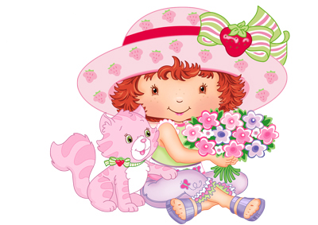

1. Название
2. Цвет
3. Форма
4. Величина
5. Вкус
6. Какой на ощупь?
7. Запах
8. Что внутри?
9. Где растет?
10. Что можно приготовить?

- Сначала опишите какой – нибудь предмет сами, используя как можно больше слов. Затем попросите его рассказать об этом предмете, при необходимости подсказывая. Обязательно похвалите!

- Пусть ребенок загадает вам загадку – опишет любой предмет, ориентируясь на схему.

- Предлагайте также составлять рассказы или придумывать загадки о любых предметах, окружающих нас.

- Играйте с ребенком периодически, на протяжении продолжительного периода времени, и вы заметите, как речь малыша становится все более и более яркой и выразительной.

СКОРО В ШКОЛУ!
РАЗВИВАЕМ РЕЧЬ

К моменту поступления в школу ребенок должен уметь выражать свои мысли и чувства, описывать происходящие события, вести дискуссию, аргументировать свое мнение. Речевые навыки ребенка необходимо развивать, а словарный запас расширять.
Приведенные ниже задания-игры помогут вам в этом.

ЧТО КРАСИВЕЕ?
Ребенку показывают, например, две куклы (картинки, фотографии...) и спрашивают: "Какая красивее? Почему?". Задание можно считать выполненным отлично, если ребенок назвал не менее 5 признаков, характеризующих предмет, изображение с эстетической стороны.

НАЗОВИ СЛОВА
Лучше играть всей семьей или с друзьями детей. Сидя кругом, выбирают букву, начиная с которой все присутствующие должны по очереди перечислить предметы, например, находящиеся в комнате или же изображенные на какой-либо картинке. Предположим, на картинке изображен лес, а игрокам надо назвать предметы на букву "д": дерево, дятел, дупло... Выигрывает тот, кто сказал последнее слово.

СЛОВО ЗА СЛОВО
Игра развивает воображение и речевую реакцию; заключается в том, чтобы связать высказыванием любые названные предметы. Количество игроков несущественно.
Первый игрок называет два случайных слова — например, "книга" и "подоконник". Следующий участник говорит, предположим: "Книга лежала на подоконнике" — и называет слово "девочка". Следующий игрок связывает предложением второе и третье слова: "К подоконнику подошла девочка", и так далее. Играть можно до бесконечности. Проигравшим считается тот, кто не смог быстро составить предложение.

РАССКАЗ НАОБОРОТ
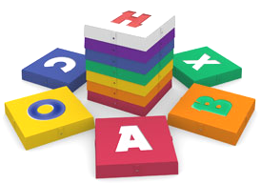
Игра для обогащения словарного запаса. Лучше играть в нее вдвоем. Ребенку читается короткая история, которую он должен рассказать наоборот. Например, исходный текст: "Был ясный солнечный день. Небо было чистое, голубое. Во дворе играли дети. По травке весело прыгали воробьи". Ребенок должен пересказать текст, например, так: "Был темный хмурый день. Небо было серое, обложенное тучами. Детей во дворе не было. Даже воробьи и те куда-то попрятались".

СОВЕТЫ ЛОГОПЕДА
Очень часто дети, которые плохо говорят для
своего возраста, еще и плохо едят.
Как правило, для них целая проблема скушать яблоко или морковку,
не говоря уж о мясе.
Вызвано это слабостью челюстных мышц, а она, в свою очередь, задерживает развитие движений артикуляционного аппарата.
Поэтому обязательно заставляйте ребенка жевать сухари и целые овощи, и фрукты, хлеб с корочками и кусковое мясо.

Чтобы развить мышцы щек и языка, покажите ребенку,
как полоскать рот.
Научите надувать щеки и удерживать воздух, "перекатывать" его из одной щеки в другую.

Не забывайте развивать и мелкую
моторику –
то есть малыш как можно больше должен
работать своими непослушными пальчиками.
Как бы ни казалось вам это утомительным, пусть
малыш сам застегивает пуговицы, шнурует ботинки,
засучивает рукава.

Причем начинать тренироваться ребенку лучше не на своей одежде, а сперва "помогать" одеться куклам и даже родителям.
По мере того, как детские пальчики будут
становиться проворнее, его язык будет все понятнее
не только маме.

В малышовом возрасте очень полезно лепить.
Только не оставляйте малыша наедине с пластилином,
чтобы вовремя пресечь его желание попробовать
слепленный шарик на вкус.

Многие мамы не доверяют ребенку ножницы.

Но если в кольца ножниц просовывать свои пальцы вместе с детскими и вырезать какие-нибудь фигурки,
получится отличная тренировка для руки.

СОВЕТЫ РОДИТЕЛЯМ

1. Используйте каждую свободную минуту для беседы с ребенком.
2. Помните, что основные собеседники для ребенка в семье — мама, папа, бабушка или дедушка.
3. Поручайте старшим детям как можно больше разговаривать с ребенком в свободное время.
4. Приобретайте репродукции художественных картин, альбомы, картинки, рассматривайте их с детьми.
5. Предложите ребенку соревнование «Чья сказка лучше», «Чей рассказ интереснее» с участием всех членов семьи.
6. Записывайте в тетрадь или на магнитофон рассказы и сказки вашего ребенка. Через 2—3 месяца прослушайте их вместе с ребенком, проанализируйте, запишите новые.
7. Учите ребенка составлять рассказы о природе, организовывайте в выходные дни поездки на природу. Это добрый стимул для составления рассказов и сказок.
Пожелания родителям
1. Чаще и больше разговаривайте с ребенком.
2. Чаще обращайтесь к ребенку с вопросами.
3. Систематически проводите игры в слова «Кто больше знает слов», «Скажи, какой...?», «А если бы...», «Придумай слово».
4. Не забывайте дословно употреблять пословицы, загадывать загадки.
5. Стимулируйте ребенка вспоминать отдельные строки отдельных стихотворений, рассказов...
6. Каждое непонятное слово обязательно разъясните ребенку. Используйте словарь.


СОВЕТЫ ПО ЗАУЧИВАНИЮ СТИХОВ

Сначала стихотворение ребенку читает взрослый, эмоционально, красиво, не торопясь. Обращайте внимание ребенка на то, какие чувства, настроения вызывает тот или иной текст. Попробуйте придумать вместе, почему поэт написал то или иное стихотворение.

Затем проводится словарная работа, т.е. уточняется,
все ли слова понятны ребенку, объясняются
малознакомые слова и выражения.

Задайте вопросы ребенку по содержанию
стихотворения, которые помогут ему лучше
понять текст, а Вам проверить это
понимание.

Не забывайте о произношении тех звуков, которые ребенок уже умеет говорить, но не всегда еще употребляет правильно. Необходимо сразу попросить произносить все слова в стихотворении точно, поправить ребенка, если это необходимо; т.к. после заучивания текста это будет сделать уже очень трудно.

Обратите внимание ребенка на интонацию каждой строчки, силу голоса при рассказывании стихотворения, логические ударения и паузы в тексте.

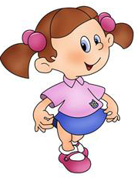
Игровые приемы, которые помогут вам при этом:
- Заучивание стихотворения в лицах, драматизации.
Этот прием помогает лучшему осмыслению текста,
выбору нужной интонации и большей
выразительности речи.

- Рассказывание стихотворения по-разному (весело,
грустно, скучно, как робот, радостно …)

ТРЕНИРУЕМ ПАМЯТЬ И ВНИМАНИЕ


ИГРЫ НА ВНИМАНИЕ
«Что изменилось»
Из группы предметов уберите один или переставьте на другое место.

«Найди отличия»
Можно использовать картинки, которые печатают детские журналы. Сравните двух игрушечных зайчиков, обращая внимание на цвет, размер, одежду и т. д. Находите различия в количестве, длине, ширине, форме.

«Повторяй за мной»
Вы показываете какие-либо действия, одновременно называя их. Неожиданно, комментируя очередное действие, например: «Руки на пояс», опустите руки вниз, стараясь подловить малыша. А если ему удастся подловить вас, это ему очень понравится!

ИГРЫ НА РАЗВИТИЕ ПАМЯТИ
«Опиши по памяти»
Дайте ребенку на время какой-либо предмет, а потом, убрав его, попросите описать его как можно точнее. Разрешается задавать наводящие вопросы.

«Найди картинку»
Покажите малышу картинку, а потом спрячьте ее в наборе из похожих картинок. Можно использовать изображение цветов, птиц, грибов и т. д.

«Вспомни и скажи»
Показав ребенку изображение из небольшой группы предметов, уберите его и задайте вопросы: «Что было нарисовано на картинке? Какие предметы лежали в центре, какие – по бокам? Какого цвета они были? Затем поменяйтесь ролями.

НЕСКОЛЬКО ПОЛЕЗНЫХ СОВЕТОВ
- Вы можете играть во все игры по дороге из детского сада, в автобусе, в очереди в поликлинику. Старайтесь, чтобы кроха не относился к ним как к занятиям. Сначала расспросите, во что играл малыш в ваше отсутствие, чем занимался и уж потом потихоньку переходите к упражнениям для развития памяти, внимания.

- Не скупитесь на похвалу, пусть ребенок и не сразу схватывает суть задания. Поверьте, всегда есть за что похвалить вашего малыша!

УПРАЖНЕНИЯ ДЛЯ РАЗВИТИЯ СВЯЗНОЙ РЕЧИ.

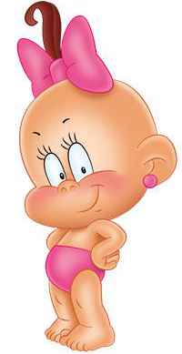
- Учить подбирать определения и эпитеты (Какие бывают собаки:
большие, служебные …);
- Узнавать предметы по описанию (Зелёная, кудрявая, белоствольная. Что это? Берёза);
- Подбирать действия к предметы и наоборот;
- Подбирать синонимы, антонимы; обстоятельства, дополнения…
- Назвать слова с определённым слогом, звуком;
- Составлять словосочетания и предложения с заданными словами;
- «Найди словечко» (на кухне, на улице и т. д.);
- «Длинные и короткие слова» (придумать, проговорить и сравнить слова: пол–потолок…);
- «Назови по-своему» (назвать по-новому стихотворение, сказку, рассказ);
- «Назови по-разному» (назвать по-разному одну и ту же игрушку);
- «А если бы» (помечтать на тему: «А если бы у меня был ковёр-самолёт, шапка-невидимка...»);
- Переделать известную сказку;
- Придумать свою сказку (с опорой на картинки, на ключевые слова);
- Придумать название замку, фантастическому животному и т. д.;
- Придумать продолжение сказки;
- «Перевирание сказки» (взрослый намеренно «перевирает» известную сказку, ребёнок должен исправить);
- Рассказать сказку, изменив амплуа героев (колобок – злой, лиса – добрая и т. д.).

ЛИТЕРАТУРА:

- Глебова С.В. Детский сад-семья: аспекты взаимодействия. Воронеж, 2007.
- Гвоздев А.Н. Вопросы изучения детской речи. – М.: АПН РСФСР, 1961.
- Зверева О.Л. Родительские собрания в ДОУ (методическое пособие)- Москва, 2006.
- Максаков А.И. Развитие правильной речи ребенка в семье. (пособие для родителей и воспитателей)- Москва, 2006.
- Парамонова Л.Г. Особенности овладения детьми звукопроизношением. – Дошкольная педагогика, №1, 2005.
- Хватцев М.Е. Логопедия. – Учпедгиз, 1989

Материалы подготовлены учителем-логопедом МБОУ ЦППРК Белобровой М.М.

